臺中市招牌廣告設置許可自主檢視表（政府機關簡化版）
附件一
機關名稱：

設置地點：
區 路街 段 巷 弄 號 樓
檢 視 資 料
項次 | 項 目 | 書件編號 | 內容 | 有 | 無 | 備 註
一 | 申請書 | Sd1 | 申請機關資料填載、廣告物資料填載、機關用印
二 | 廣告物標準圖說 | Sd2-1  Sd2-2  Sd2-3  Sd2-4 | 廣告物型式 |  |  | 廣告物類型選定（機關用印）
三 | 竣工照片 | Sd3 | 1.竣工位置照片  廣告物遠景1張  廣告物近景1張  2.許可證用照片  黏貼一張照片、浮貼兩張照片(以相片紙輸出) |  |  | 1.確認廣告物設置位置  2.廣告物本體不能有被其他物件遮蓋
四 | 其他文件 | - | 都市設計審查審定書彩色影本 |  |  | 經都市設計審議者應檢附
※註一：本版本適用範圍：設置於政府各級機關及所屬各單位（不含國營企業）之公有建築物的廣告物，此範圍外均適用民眾簡化版。
※註二：標準圖說適用範圍：正面式招牌廣告：廣告物面板含外框支架，縱長二公尺以下。
側懸式招牌廣告：廣告物面板含外框支架，縱長六公尺以下。
騎樓正面式及騎樓懸吊式招牌廣告：廣告物面板含外框支架，縱長二公尺以下。
騎樓柱面式招牌廣告：廣告物面板含外框支架，突出柱面距離小於十五公分。
雨遮或透空框架樑上樹立式廣告(不含屋頂樹立廣告)：廣告物面板含外框支架，縱長小於一點五公尺。
※註三：本表由申請人送件前自行檢視勾選““，檢附文件影本應加註『影本與正本相符』並由檢附人蓋章。

〜臺中市政府都市發展局 關心您〜

廣告物管理科 地址：403臺中市西區民權路99號
電話：04-22289111轉64501
傳真：04-2206816
臺中市招牌廣告設置許可申請書（政府機關簡化版） Sd1
申請日期： 年 月 日
申請事項 | □申請新設置 □申請面板變更 □申請重新設置 (請打)
機關名稱  （請加註負責人） |  |  |  | 電 話
地址 | 縣市 Combin 路街 段 巷 弄 號 樓
廣告物類型 | □正面式 設置 處 |  | □騎樓正面式 設置 處  □騎樓懸吊式 設置 處
廣告物類型 | □側懸式 設置 處 |  | □樹立式 設置 處
廣告內容 |  |  | 工程造價 | 元
設置地點 | 區 路街 段 巷 弄 號 樓
設置期間 | □自中華民國 年 月 日起至 年 月 日。  □自立書之日起至本局核發招牌廣告及樹立廣告許可證法定有效期限。
廣告物安全責任施工保證 | 使用期間廣告物如非屬不可抗拒之天然災害或蓄意破壞者外，發生任何意外肇致危險或傷害他人時，由申請機關自負法律責任。
委託審查機關名稱 |  | 擬辦
委託審查意見 |  | 擬辦
備註 |  | 擬辦
此致
臺中市政府都市發展局

申請機關 (機關用印)

※註一：粗框部分申請人免填。
臺中市正面式招牌廣告標準圖說（政府機關簡化版） Sd2-1
正面式招牌廣告圖說
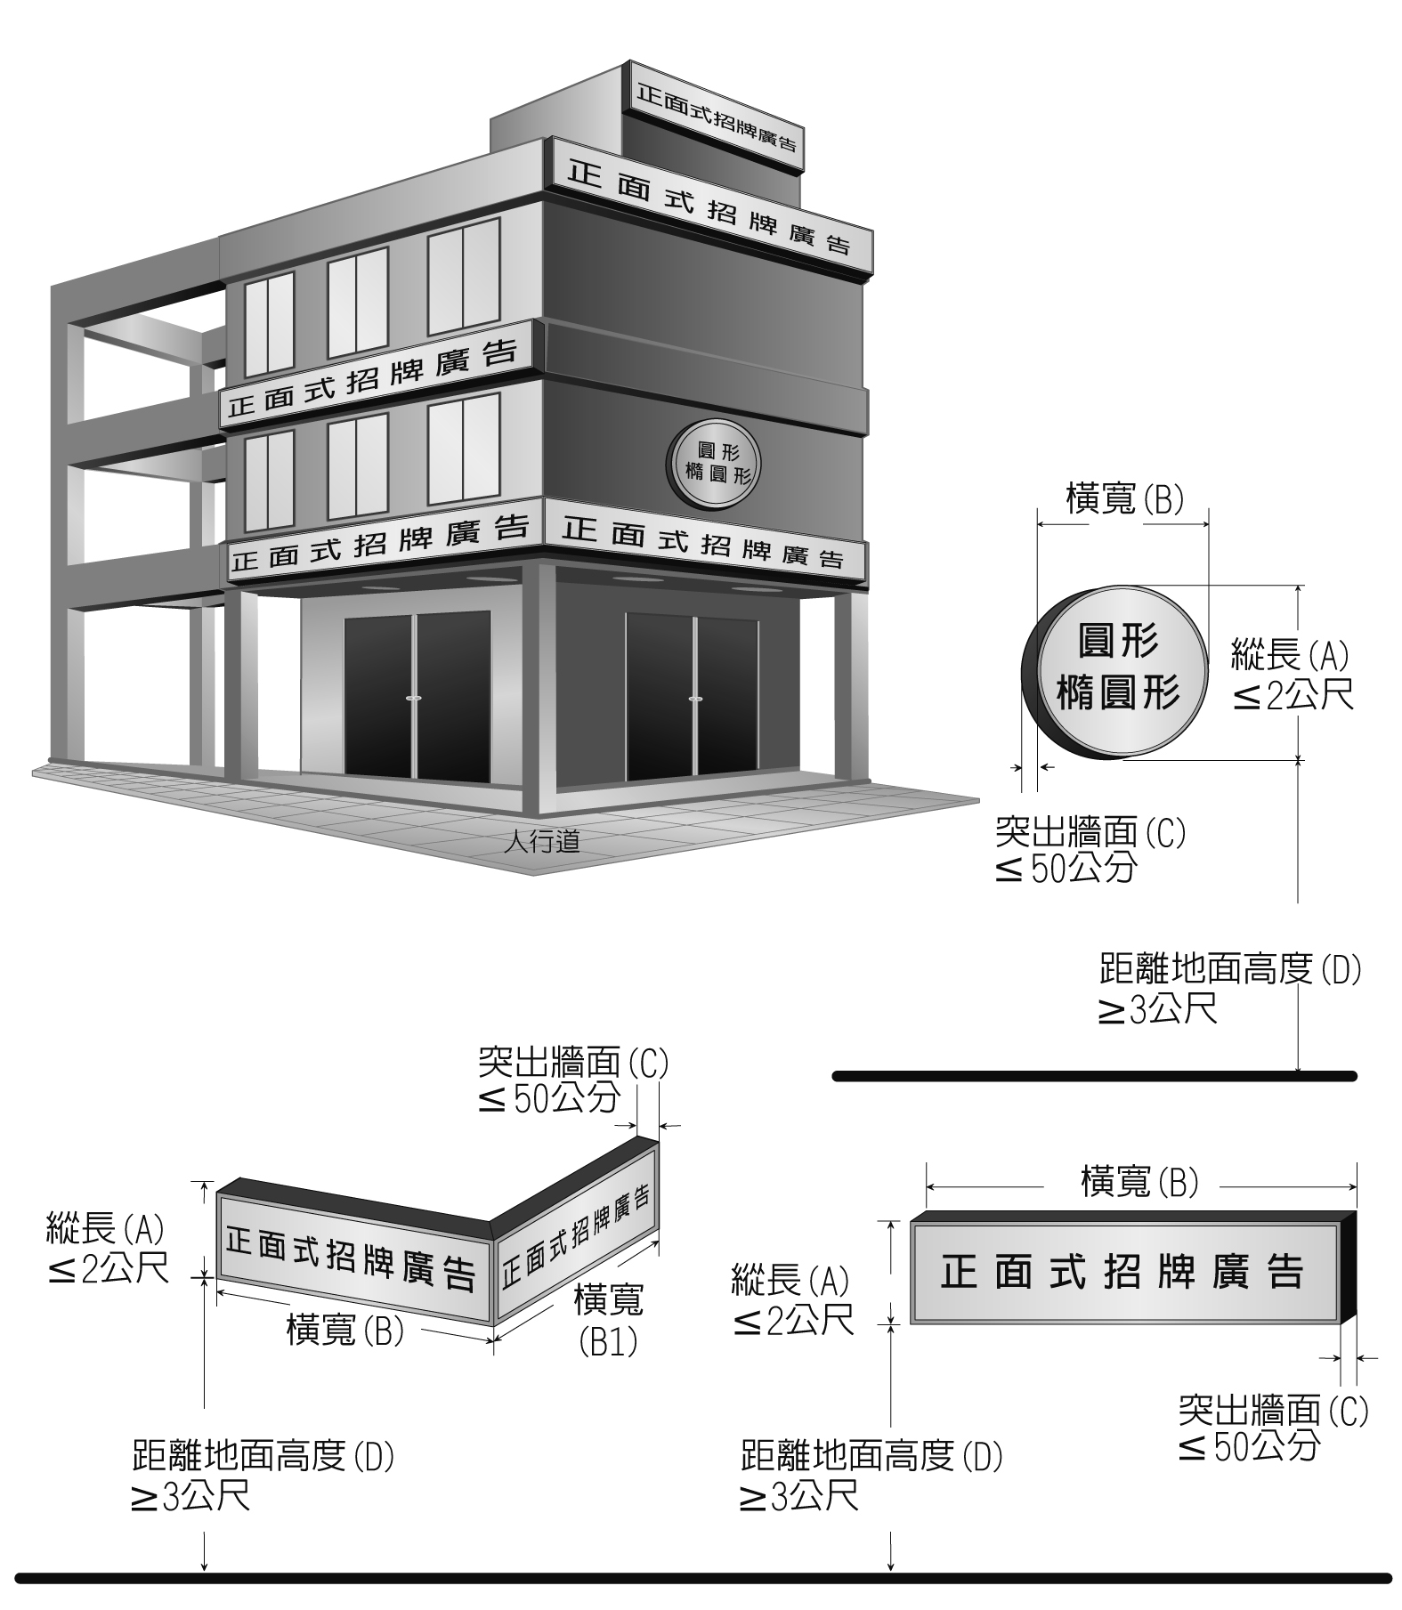 | 詳細尺寸
1.縱長(A) cm
2.橫寬(B+B1) cm
3.突出牆面(C) cm
4.距離地面(D)
cm
 | 構造及材質
 | 構  造 | 燈 箱 廣 告  □1.角鐵焊製骨架  □2.其他
 | 構  造 | 電子顯示板  □1.鍍鋅鋼板+骨架  □2.鋁板框架+骨架  □3.其他
 | 材  質 | □1.PC中空板  □2.軟性PVC無接縫  材質  □3.壓克力板  □4.烤漆板  □5.電子顯示板  □6.內藏燈管  □7.外加LED燈光  □8.其他
法 規 檢 討 表 |  | 合格 | 不合格 | 未設置
1.下端距地面淨距離不得小於三公尺，並不得低於騎樓下面樑底緣，上端不得高於建築物簷口底面或女兒牆。
2.設置於建築物各樓層者，不得覆蓋窗戶，消防避難出口或其他開口。
3.突出牆面不得超過五十公分。
4.設置於樓梯間、昇降機間、機械房、水塔及水箱等屋頂突出物者，上端不得高於屋頂突出物一公尺，且自屋頂版面起算不得超過九公尺。
5.招牌廣告及樹立廣告材質應注意安全性。
6.其照明方式採外架照明者，燈具不得突出建築線二公尺，下端距離地面淨距離不得低於四點六公尺，用電裝置設備應符合屋內線路裝置規則規定。
7.招牌廣告及樹立廣告設置於住宅區三樓以上或高度超過十公尺者，不得使用閃爍式霓虹燈或閃光燈等照明。但建築物臨接寬度在三十公尺以上道路，於屋頂設置樹立廣告物者，不在此限。
8.廣告招牌燈之裝設，應依建築技術規則建築設備編第十四條之規定辦理。
9.招牌廣告及樹立廣告未設置於其他法令禁止設置之處所。
附註:
- 建物所有權倘非機關所有，應先取得所有權人同意後方可設置，設置處所使用權倘有爭議等事項，由機關自行負責。
- 招牌廣告施設位置需為合法建築物（構造物），倘設置於非合法構造者，原經核准許可證自失其效力。
備註：法規檢討項目合格或不合格者請打「v」， 未設置請標「/」。
臺中市側懸式招牌廣告標準圖說（政府機關簡化版） Sd2-2
側懸式招牌廣告圖說
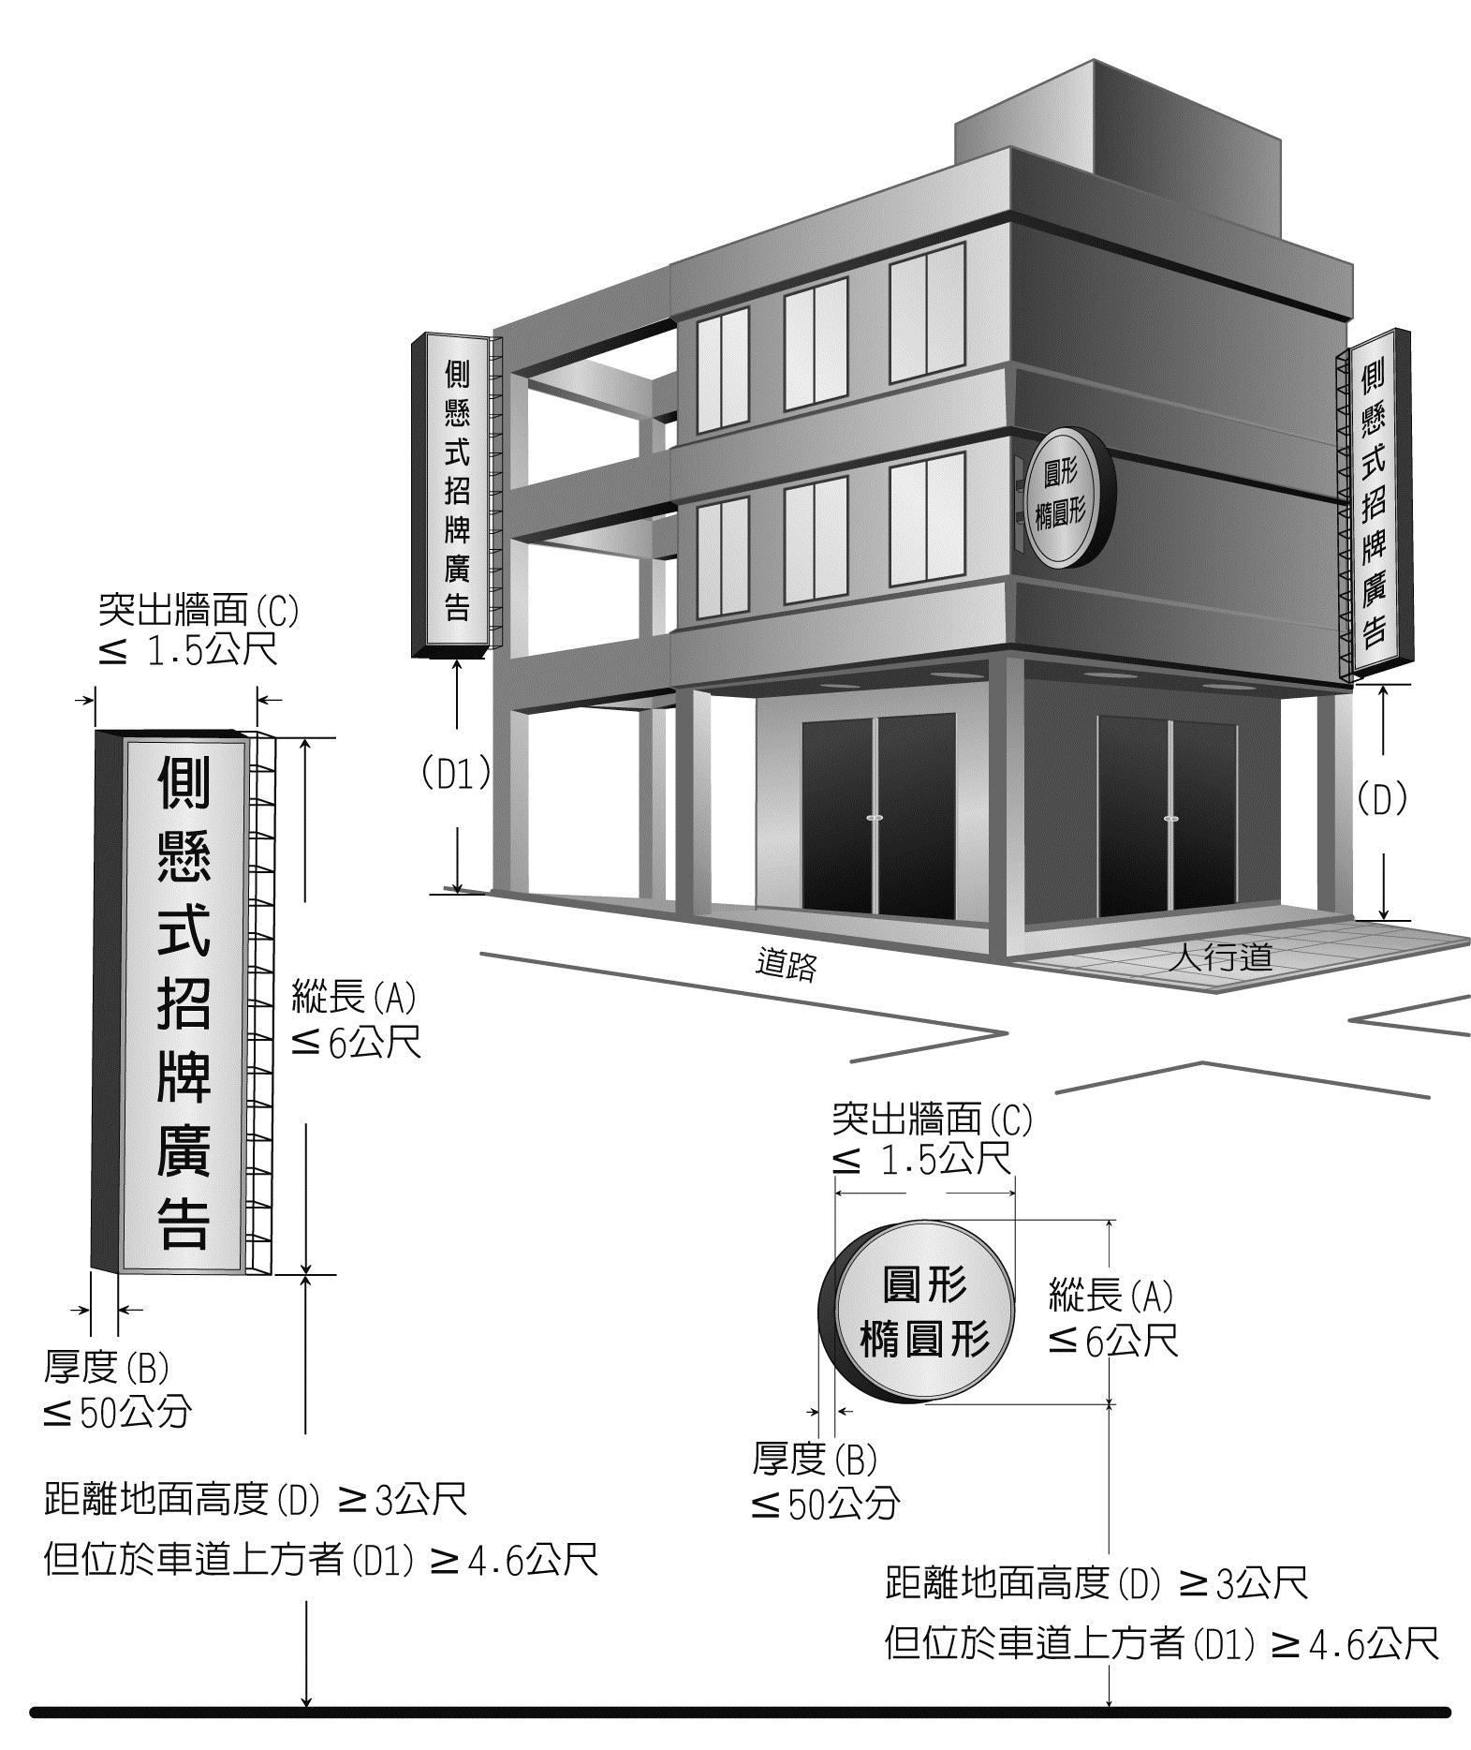  側懸式電子顯示板不適用本標準圖說，倘需設置請依規二階段申請許可。 | 詳細尺寸
1.縱長(A) cm
2.厚度(B) cm
3.突出牆面(C) cm
4.距離地面高度(D)
cm
 | 構造及材質
 | 構  造 | 燈 箱 廣 告  □1.角鐵焊製骨架  □2.其他
 | 材  質 | □1.PC中空板  □2.軟性PVC無接縫  材質  □3.壓克力板  □4.烤漆板  □5.內藏燈管  □6.外加LED燈光  □7.其他
法 規 檢 討 表 |  | 合格 | 不合格 | 未設置
1.下端距離地面淨距離不得低於三公尺，不得突出建築物牆(柱)面超過一點五公尺。但位於車道上方者，下端距離地面淨距離不得低於四點六公尺，上端不得高於建築物簷口底面或女兒牆。
2.厚度不得超過五十公分。
3.招牌廣告及樹立廣告材質應注意安全性。
4.其照明方式採外架照明者，燈具不得突出建築線二公尺，下端距離地面淨距離不得低於四點六公尺，用電裝置設備應符合屋內線路裝置規則規定。
5.招牌廣告及樹立廣告設置於住宅區三樓以上或高度超過十公尺者，不得使用閃爍式霓虹燈或閃光燈等照明。但建築物臨接寬度在三十公尺以上道路，於屋頂設置樹立廣告物者，不在此限。
6.廣告招牌燈之裝設，應依建築技術規則建築設備編第十四條之規定辦理。
7.招牌廣告及樹立廣告未設置於其他法令禁止設置之處所。
附註:
- 建物所有權倘非機關所有，應先取得所有權人同意後方可設置，設置處所使用權倘有爭議等事項，由機關自行負責。
- 招牌廣告施設位置需為合法建築物（構造物），倘設置於非合法構造者，原經核准許可證自失其效力。
備註：法規檢討項目合格或不合格者請打「v」， 未設置請標「/」。
臺中市騎樓正面式、懸吊式招牌廣告標準圖說（政府機關簡化版） Sd2-3
騎樓正面式、懸吊式招牌廣告圖說
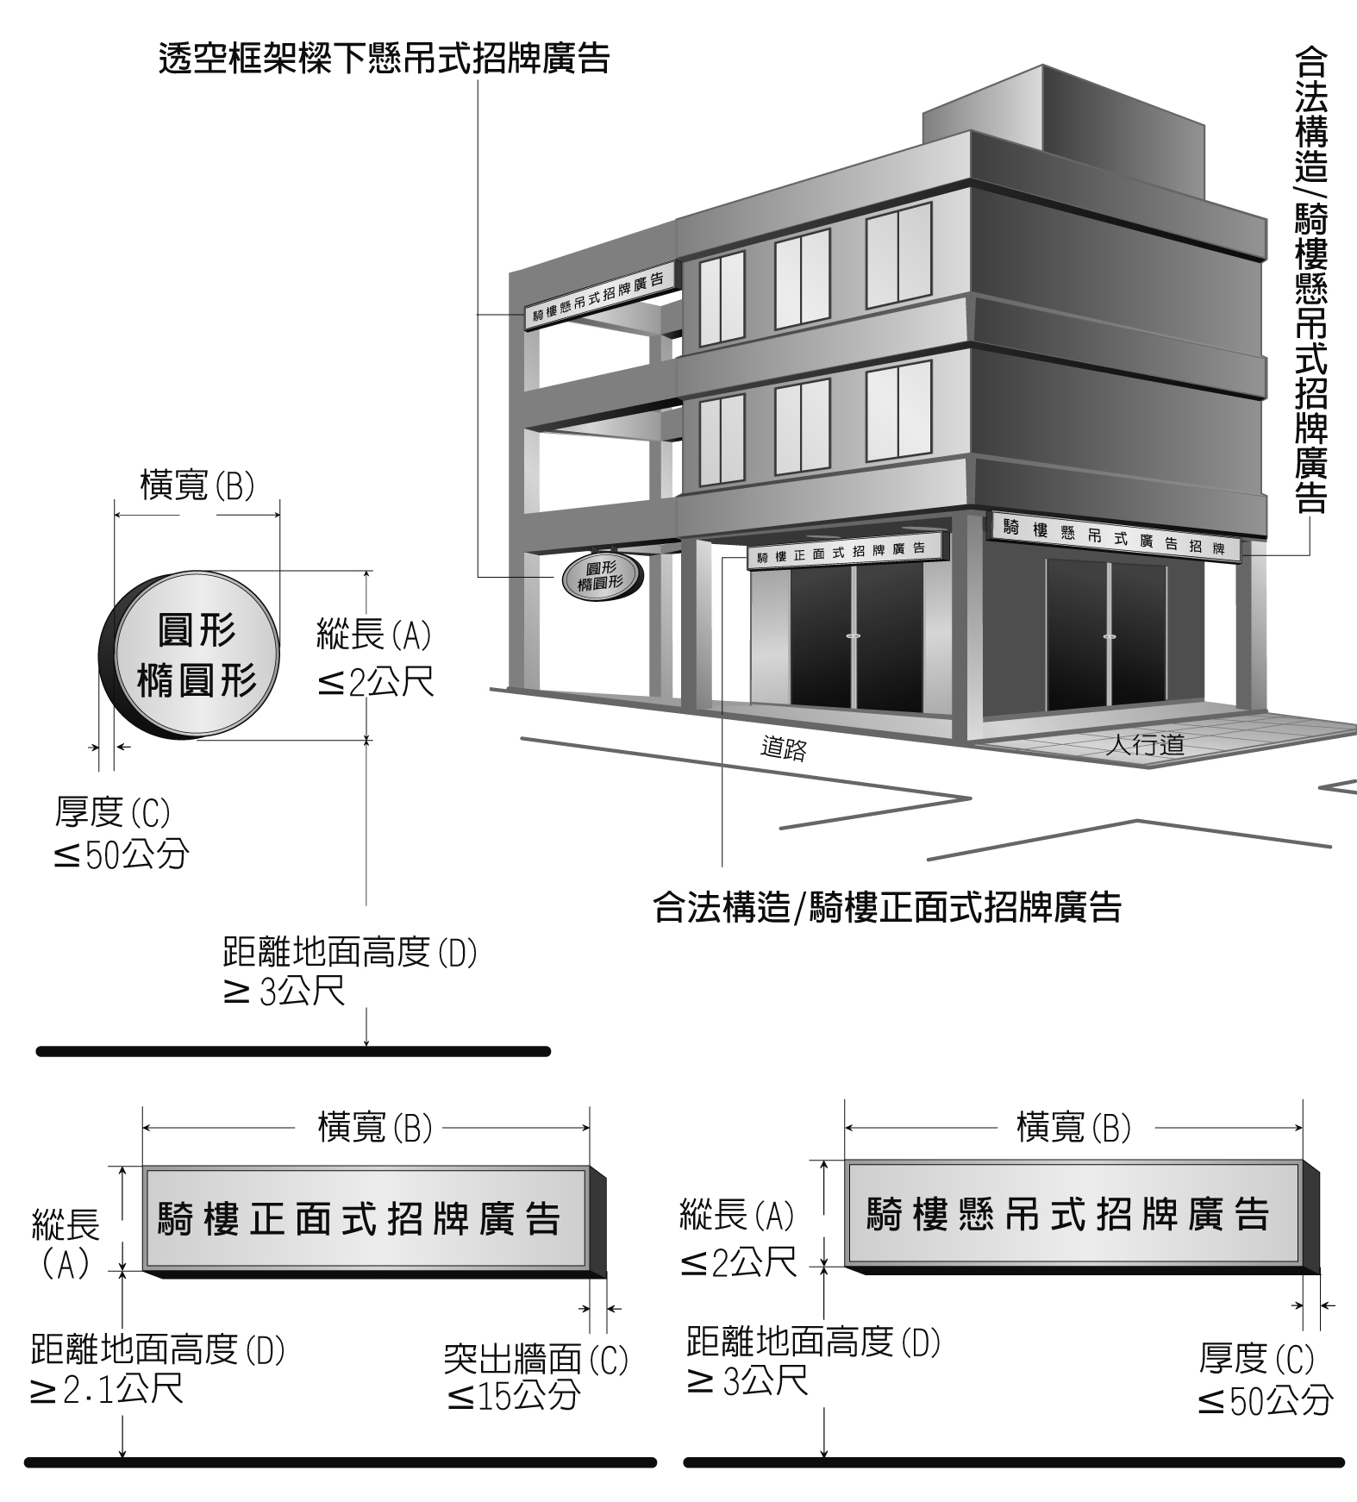 | 詳細尺寸
1.縱長(A) cm
2.橫寬(B) cm
3.厚度(C) cm
4.距離地面高度(D)
cm
 | 構造及材質
 | 構  造 | 燈 箱 廣 告  □1.角鐵焊製骨架  □2.其他
 | 構  造 | 電子顯示板  □1.鍍鋅鋼板+骨架  □2.鋁板框架+骨架  □3.其他
 | 材  質 | □1.PC中空板  □2.軟性PVC無接縫  材質  □3.壓克力板  □4.烤漆板  □5.電子顯示板  □6.內藏燈管  □7.外加LED燈光  □8.其他
法 規 檢 討 表 |  | 合格 | 不合格 | 未設置
1.設置於建築物騎樓內或騎樓版下之側懸式或懸吊式招牌，下端距離地面淨距離不得低於三公尺，厚度不得超過五十公分。
2.設置於騎樓內側牆面之正面式招牌廣告，不得突出騎樓內側牆面超過十五公分，下端距離地面淨距離不得低於二點一公尺。但設置位置牆面未開口且左右兩側邊緣為弧型或內嵌入牆面者，下端距離地面淨距離不受二點一公尺限制。
3.建築物騎樓透空框架樑下設置懸吊式廣告物，如騎樓維持淨高規定，且應由建築師簽證負責，得比照騎樓懸吊式廣告物申請廣告物許可。（依據：本府一零二年二月七日召開「一零二年度第三次建築建造執照復核會議」紀錄）
4.招牌廣告及樹立廣告材質應注意安全性。
5.其照明方式採外架照明者，燈具不得突出建築線二公尺，下端距離地面淨距離不得低於四點六公尺，用電裝置設備應符合屋內線路裝置規則規定。
6.招牌廣告及樹立廣告設置於住宅區三樓以上或高度超過十公尺者，不得使用閃爍式霓虹燈或閃光燈等照明。但建築物臨接寬度在三十公尺以上道路，於屋頂設置樹立廣告物者，不在此限。
7.廣告招牌燈之裝設，應依建築技術規則建築設備編第十四條之規定辦理。
8.招牌廣告及樹立廣告未設置於其他法令禁止設置之處所。
附註:
- 建物所有權倘非機關所有，應先取得所有權人同意後方可設置，設置處所使用權倘有爭議等事項，由機關自行負責。
- 招牌廣告施設位置需為合法建築物（構造物），倘設置於非合法構造者，原經核准許可證自失其效力。
備註：法規檢討項目合格或不合格者請打「v」， 未設置請標「/」。
臺中市騎樓柱面式招牌廣告標準圖說（政府機關簡化版）Sd2-4
騎樓柱面式招牌廣告圖說
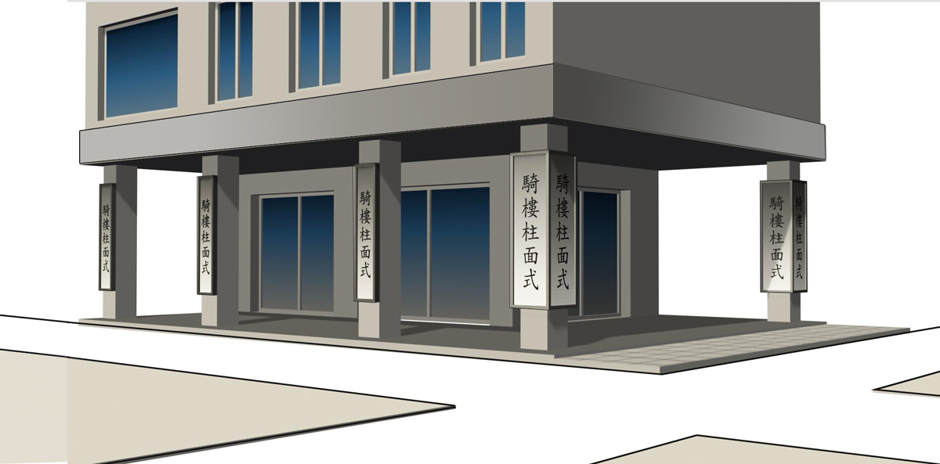  縱長(A)  寬(B)=B1+B2+B3+B4  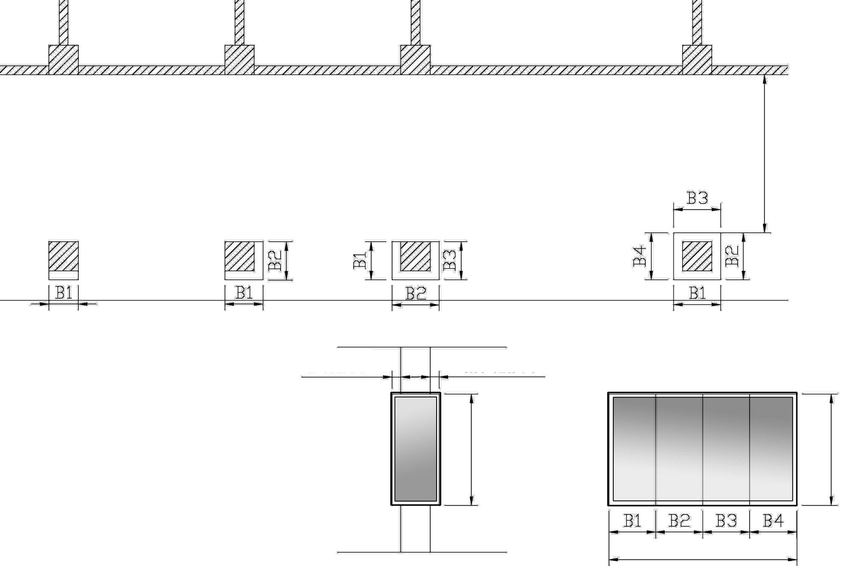  騎樓柱面式  騎樓柱面式  騎樓柱面式  騎樓柱面式  騎樓柱面式  騎樓淨寬度(D)  ≧250公分  騎 樓  厚度(C)  ≦15公分  厚度(C)  ≦15公分  縱長(A)  縱長(A)  寬(B)=B1+B2+B3+B4  建築線 | 詳細尺寸
1.縱長(A) cm
2.橫寬(B =B1+B2+B3+B4)
□B1： cm
□B1+B2： cm
□B1+B2+B3： cm
□B1+B2+B3+B4： cm 3.厚度(C) cm
4.騎樓淨寬度(D)
cm
 | 構造及材質
 | 構  造 | 燈 箱 廣 告  □1.角鐵焊製骨架  □2.其他
 | 材  質 | □1.PC中空板  □2.軟性PVC無接縫  材質  □3.壓克力板  □4.烤漆板  □5.電子顯示板  □6.內藏燈管  □7.外加LED燈光  □8.其他
法 規 檢 討 表 |  | 合格 | 不合格 | 未設置
1.設置於建築物騎樓柱面四周，不得突出柱面超過三十公分，騎樓淨寬應達二點五公尺以上。
2.招牌廣告及樹立廣告材質應注意安全性。
3.其照明方式採外架照明者，燈具不得突出建築線二公尺，下端距離地面淨距離不得低於四點六公尺，用電裝置設備應符合屋內線路裝置規則規定。
4.招牌廣告及樹立廣告設置於住宅區三樓以上或高度超過十公尺者，不得使用閃爍式霓虹燈或閃光燈等照明。但建築物臨接寬度在三十公尺以上道路，於屋頂設置樹立廣告物者，不在此限。
5.廣告招牌燈之裝設，應依建築技術規則建築設備編第十四條之規定辦理。
6.招牌廣告及樹立廣告未設置於其他法令禁止設置之處所。
附註:
- 建物所有權倘非機關所有，應先取得所有權人同意後方可設置，設置處所使用權倘有爭議等事項，由機關自行負責。
- 招牌廣告施設位置需為合法建築物（構造物），倘設置於非合法構造者，原經核准許可證自失其效力。
備註：法規檢討項目合格或不合格者請打「v」， 未設置請標「/」。
臺中市雨遮或透空框架樑上樹立式招牌廣告標準圖說（政府機關簡化版） Sd2-5
雨遮或透空框架樑上樹立式招牌廣告圖說
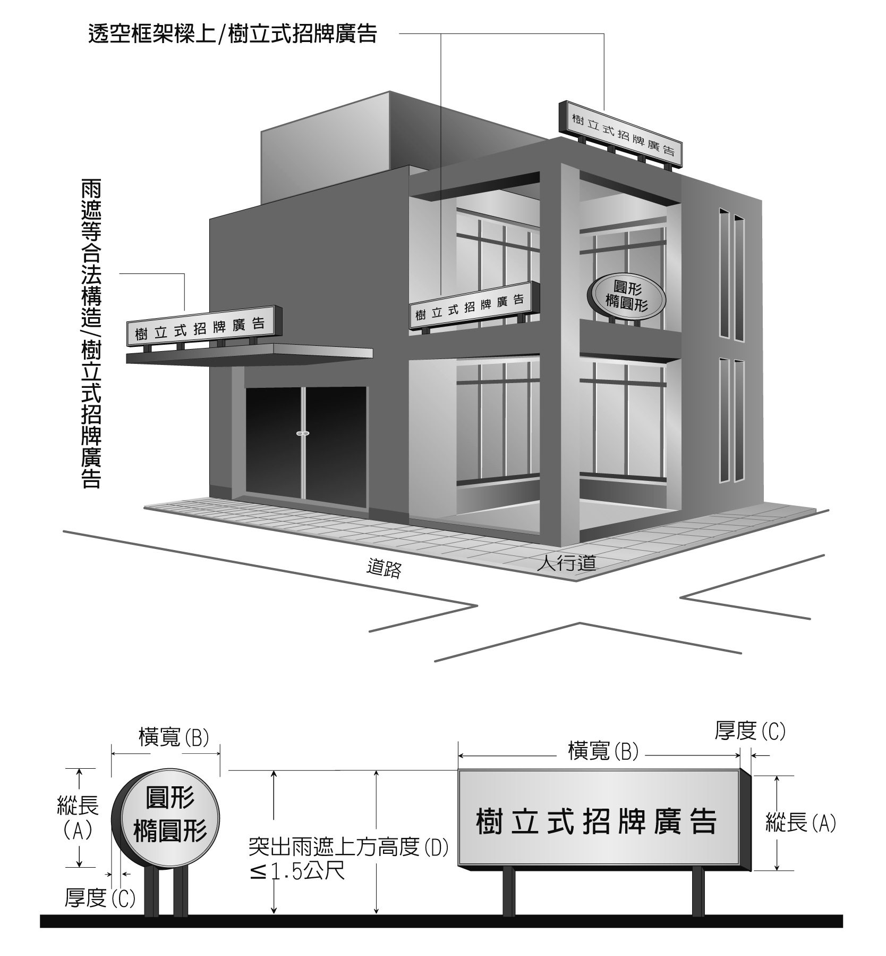 | 詳細尺寸
1.縱長(A) cm
2.橫寬(B) cm
3.厚度(C) cm
4.凸出雨遮上方高度(D)
cm
 | 構造及材質
 | 構  造 | 燈 箱 廣 告  □1.角鐵焊製骨架  □2.其他
 | 構  造 | 電子顯示板  □1.鍍鋅鋼板+骨架  □2.鋁板框架+骨架  □3.其他
 | 材  質 | □1.PC中空板  □2.軟性PVC無接縫  材質  □3.壓克力板  □4.烤漆板  □5.電子顯示板  □6.內藏燈管  □7.外加LED燈光  □8.其他
法 規 檢 討 表 |  | 合格 | 不合格 | 未設置
1.有關設置於合法雨遮等合法構造物上之廣告物，其屬性得比照樹立廣告物申請辦理。惟突出雨遮上方高度不得超過一點五公尺。(依據：本府九十八年六月七日召開「臺中市九十八年度第二次建築法規小組會議」紀錄)
2.建築物透空框架樑上設置樹立式廣告物得比照「臺中市九十八年度第二次建築法規小組會議」決議：其屬性得比照樹立廣告物申請辦理。惟突出雨遮上方高度不得超過一點五公尺。（依據：本府一零二年二月七日召開「一零二年度第三次建築建造執照復核會議」紀錄）
3.招牌廣告及樹立廣告材質應注意安全性。
4.其照明方式採外架照明者，燈具不得突出建築線二公尺，下端距離地面淨距離不得低於四點六公尺，用電裝置設備應符合屋內線路裝置規則規定。
5.招牌廣告及樹立廣告設置於住宅區三樓以上或高度超過十公尺者，不得使用閃爍式霓虹燈或閃光燈等照明。但建築物臨接寬度在三十公尺以上道路，於屋頂設置樹立廣告物者，不在此限。
6.廣告招牌燈之裝設，應依建築技術規則建築設備編第十四條之規定辦理。
7.招牌廣告及樹立廣告未設置於其他法令禁止設置之處所。
附註:
- 建物所有權倘非機關所有，應先取得所有權人同意後方可設置，設置處所使用權倘有爭議等事項，由機關自行負責。
- 招牌廣告施設位置需為合法建築物（構造物），倘設置於非合法構造者，原經核准許可證自失其效力。
備註：法規檢討項目合格或不合格者請打「v」， 未設置請標「/」。
臺中市招牌廣告竣工照片（政府機關簡化版） Sd3
竣工位置照片
請浮貼照片二張
廣告物遠景一張
廣告物近景一張
廣告許可證照片
請黏貼照片一張及浮貼照片二張

